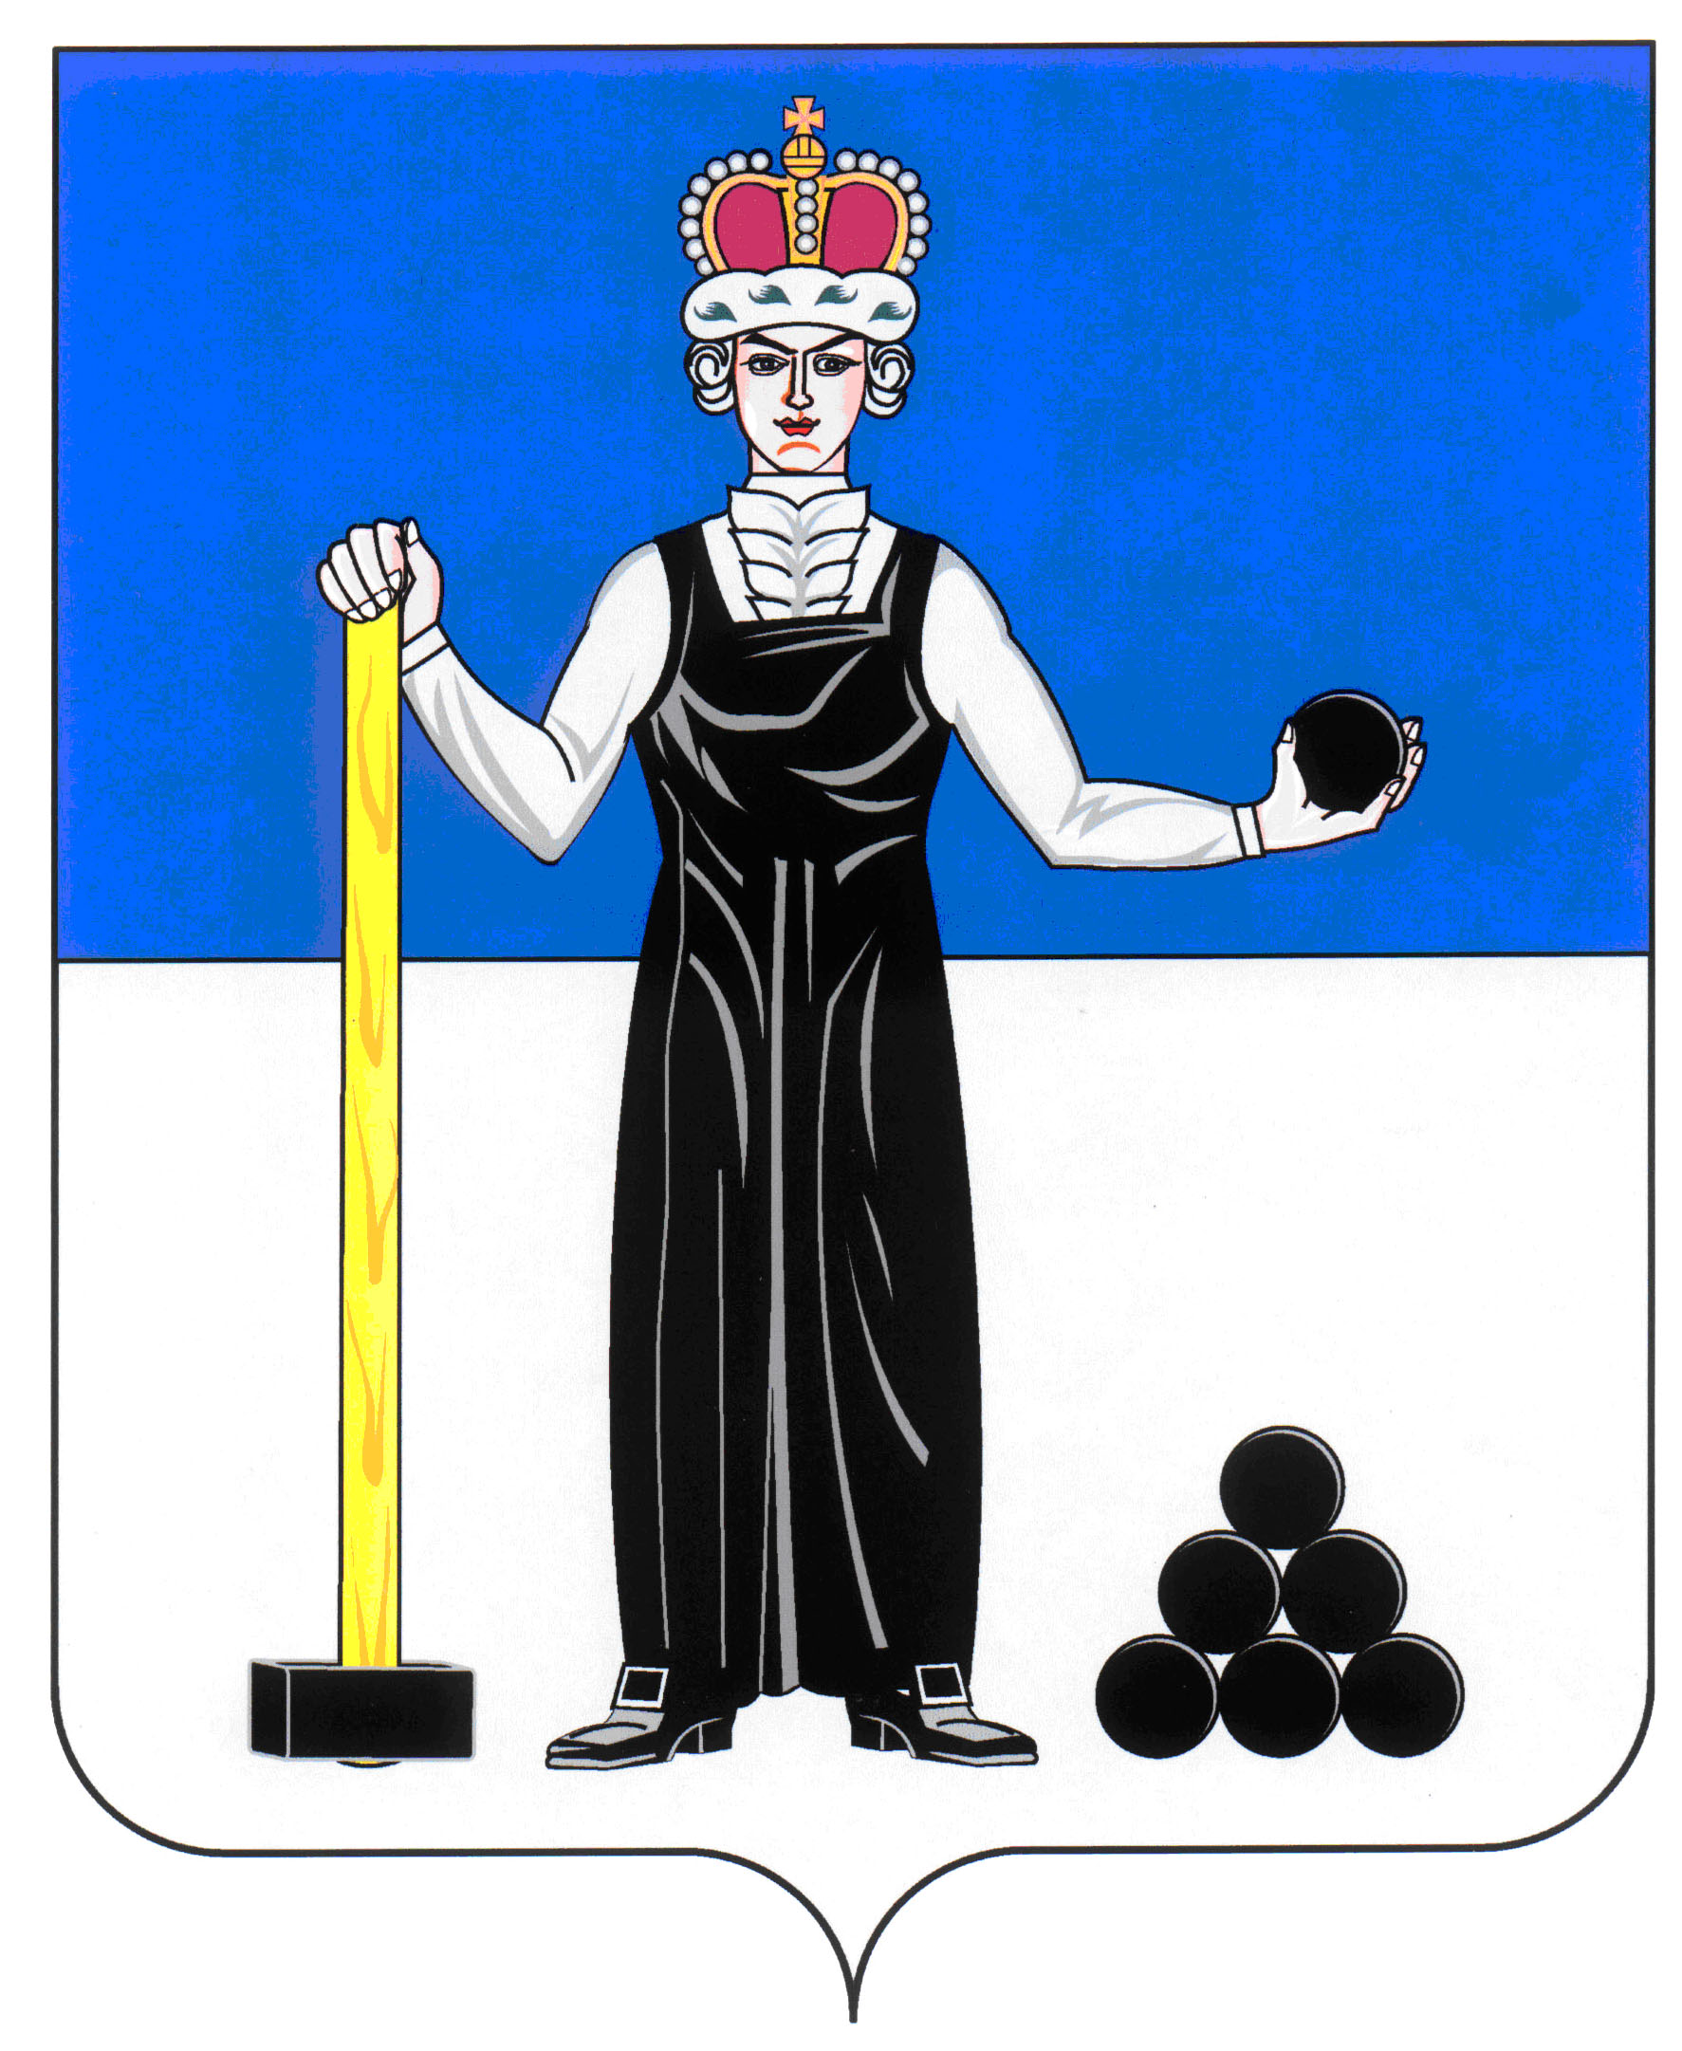
Р А С П О Р Я Ж Е Н И Е

ПРЕДСЕДАТЕЛЯ ЗЕМСКОГО СОБРАНИЯ
АЛЕКСАНДРОВСКОГО МУНИЦИПАЛЬНОГО РАЙОНА ПЕРМСКОГО КРАЯ
29
03.08.2015
____________________ №____________________

О созыве очередного заседания Земского Собрания

Созвать очередное заседание Земского Собрания Александровского муниципального района третьего созыва 13 августа 2015 года в 10.00 часов со следующей повесткой заседания:

- О внесении изменений в Порядок формирования и использования бюджетных ассигнований муниципального дорожного фонда Александровского муниципального района
Докладчик: Коноплева З.А. - начальник финансового управления администрации района
- О внесении изменений и дополнений в решение Земского Собрания от 18.12.2014 № 136 «О бюджете Александровского муниципального района на 2015 год и на плановый период 2016 и 2017 годов»
Докладчик: Коноплева З.А. – начальник финансового управления администрации района
- О признании утратившим силу решения Земского Собрания Александровского муниципального района от 24.11.2011 № 353 «О принятии Порядка предоставления, использования и возврата бюджетных кредитов из бюджета Александровского муниципального района бюджетам поселений»
Докладчик: Коноплева З.А. – начальник финансового управления администрации района
- Об определении уполномоченного органа на осуществление оценки регулирующего воздействия проектов муниципальных нормативных правовых актов, затрагивающих вопросы осуществления предпринимательской и инвестиционной деятельности, и на осуществление экспертизы муниципальных нормативных правовых актов, затрагивающих вопросы осуществления предпринимательской и инвестиционной деятельности в Александровском муниципальном районе
Докладчик: Степанова М.Г. – заместитель главы администрации района по экономическому развитию
- О внесении изменений в Прогнозную программу приватизации муниципального имущества муниципального образования «Александровский муниципальный район» на 2015 год, утвержденную решением Земского Собрания Александровского муниципального района от 18.12.2014 № 135
Докладчик: Щербинина Т.А. - заместитель главы администрации района, председатель комитета по управлению имуществом и земельными отношениями
- Об утверждении прогнозной программы приватизации муниципального имущества муниципального образования «Александровский муниципальный район» на 2016 год и плановый период 2017-2018 годов
Докладчик: Щербинина Т.А. - заместитель главы администрации района, председатель комитета по управлению имуществом и земельными отношениями
- О признании утратившими силу отдельных решений Александровской городской Думы и Земского Собрания Александровского муниципального района
Докладчик: Уразова Е.В. – заведующий юридическим отделом администрации района
- О внесении изменений в решение Земского Собрания Александровского муниципального района от 28.05.2009 № 37 «О Почетном гражданине Александровского муниципального района»
Докладчик: Буленкова Е.Н. – управляющий делами администрации Александровского муниципального района
- О присвоении почетного звания «Почетный гражданин Александровского муниципального района»
Докладчик: Буленкова Е.Н. – управляющий делами администрации Александровского муниципального района
- О награждении «Почетной грамотой Александровского муниципального района»
Докладчик: Буленкова Е.Н. – управляющий делами администрации Александровского муниципального района
- Информация об итогах ЕГЭ и ГИА
Докладчик: Желудкова М.В. – начальник управления образования
- Информация о готовности образовательных организаций к началу нового учебного года
Докладчик: Желудкова М.В. – начальник управления образования
- О предварительной повестке дня следующего заседания Земского Собрания Александровского муниципального района
Докладчик: Щеглов Д.В. – председатель Земского Собрания
- Разное.

Председатель
Земского Собрания Д.В. Щеглов

